Учебник > Физическая культура > 7 класс
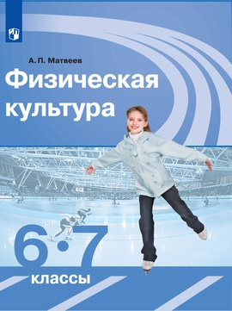
Физическая культура. 6-7 классы. Электронная форма учебника
Предмет | Физическая культура
Класс | 7
Авторы | Матвеев А. П.
ISBN | 978-5-09-041636-8
Ссылка: https://media.prosv.ru/content/item/7714/

